«Балқаш қаласының М.П Русаков атындағы № 2 мектеп-интернаты» коммуналдық мемлекеттік мекемесіндегі бастауыш сыныптарда «Оқу шаттығы» облыстық жобасының қорытындысы бойынша талдау
( 1 жарты жылдық)

Мақсаты: бастауыш сынып оқушыларының оқу сауаттылығы мен кітап оқуға деген қызығушылығын дамыту және оқу мәдениеті мен ақпараттық құзыреттіліктерін жоғарылату.
Міндеттері:
- Оқушылардың оқуын ілгерілетуге көмектесу;
- Оқу сауаттылығының маңыздылығы туралы түсініктерін кеңейту;
- Кітап оқымайтын немесе аз оқитындарды белсенді және жетік оқуға тарту, қызықтыру;
- Оқушылардың оқу сауаттылығын ілгерілетуге ата-ана қауымдастығының ықпалын кеңінен қолдану.
«Оқу шаттығы » облыстық жобасы мектебімізде 2015-2016 оқу жылынан бастап жұмыс жасалып жатыр. Мектебімізде «Оқу шаттығы» облыстық жобасының жоспары құрылып, бекітілген.
Жоспар бойынша төмендегі сыныптар ,мұғалімдер, мектеп кітапханашылары, мұражай қызметкерлері жұмыс жасайды:
№ | Сыныптар | 3 «А»-24  3 «Ә»-23  4 «А»-23  4 «Ә»-24
1 | Мұғалімдер | 1.Мағауина Гүлнұр Ерболқызы  2.Аманбекова Гүлмира Манарбекқызы  3.Жексенбаева Перизат Жанғалықызы  4.Нөкербекова Раушан Кәкешеқызы
2 | Мектептік кітапхана қызметкерлері | 1.Анитова Светлана Айтмағанбетовна  2.Катенова Арина Канатовна
3 | Қалалық кітапхана қызметкерлері | -
4 | Мектеп мұражай қызметкері | 1.Нөкербекова Қорлан Имангазиевна
5 | Оқушылардың ата -аналары | 94

Күтілетін нәтиже:
- Бастауыш сынып оқушыларының оқырман ретінде қызығушылықтары, оқу мәдениеті мен оқу сауаттылығы жоғарылайды;
- Оқушылар отандық және шетел әдебиетінің құндылықтарын ұғынады;
- Оқушы өзін-өзі тәрбиелеуде қосымша әдебиеттермен жұмыс жасауға дағдыланады;
- Кітапхана қызметкерлері балалардың оқу сауаттылығын арттыруға белсене қатысады;
- Кітап оқу мәдениеті отбасылық дәстүрге айналады.
Жұмыстың негізгі нәтижелері:
Жоба жүзеге асыру мерзімі 3 кезеңнен тұрады. Қыркүйек айында
1 кезеңде жоба қатысушылары анықталды. Қатысушы сыныптар «менің өмірімдегі кітап» тақырыбында кітап бұрышын ұйымдастырды.
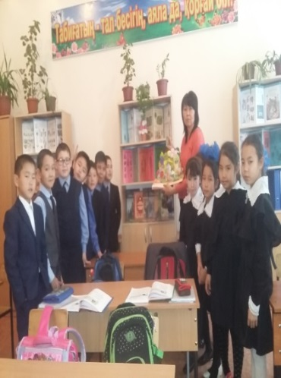

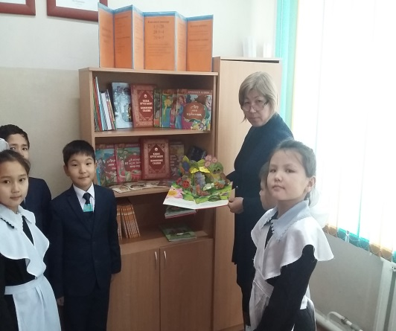
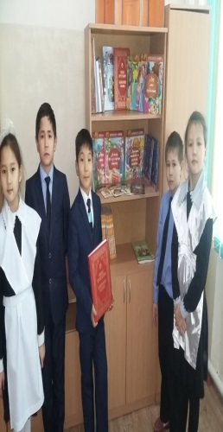

Ата-аналар арасында сауалнама жүргізу (кіріс) .Сауалнама қорытындысы

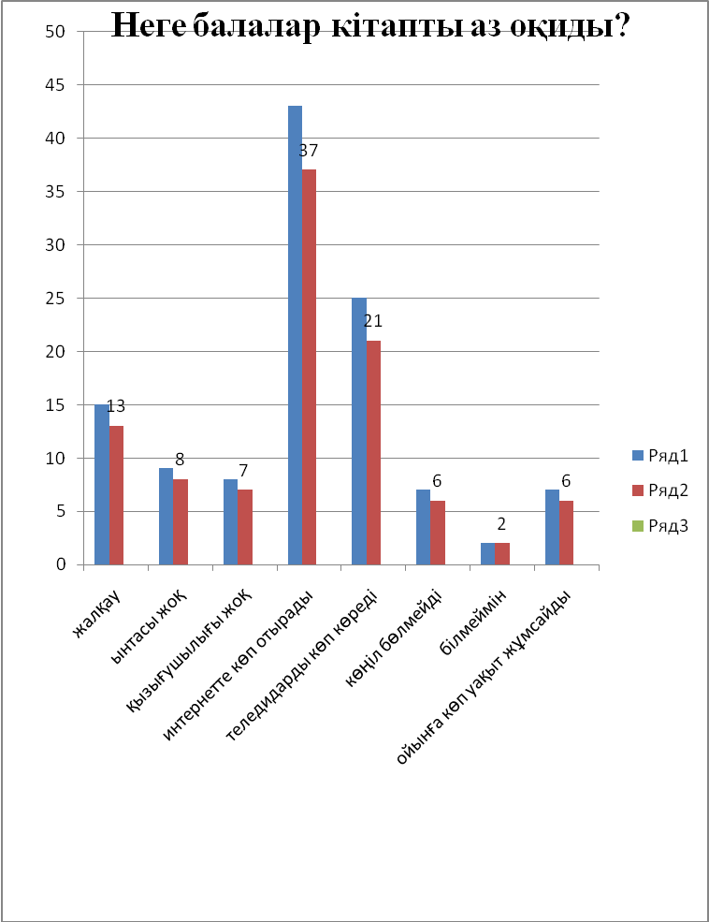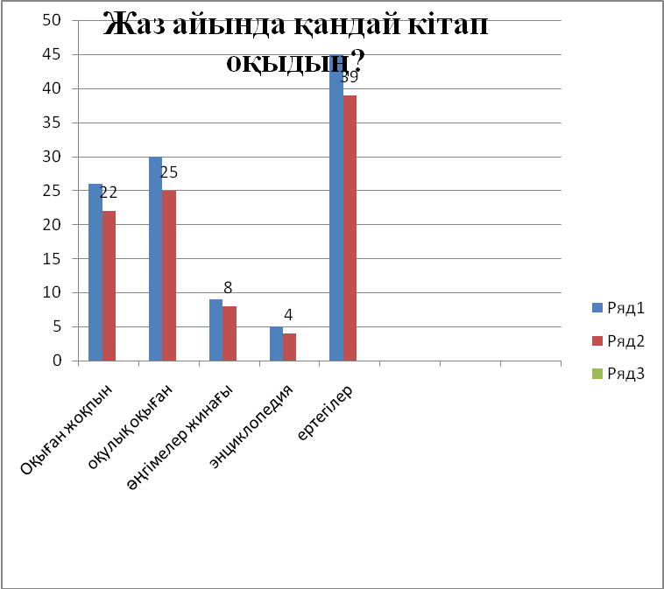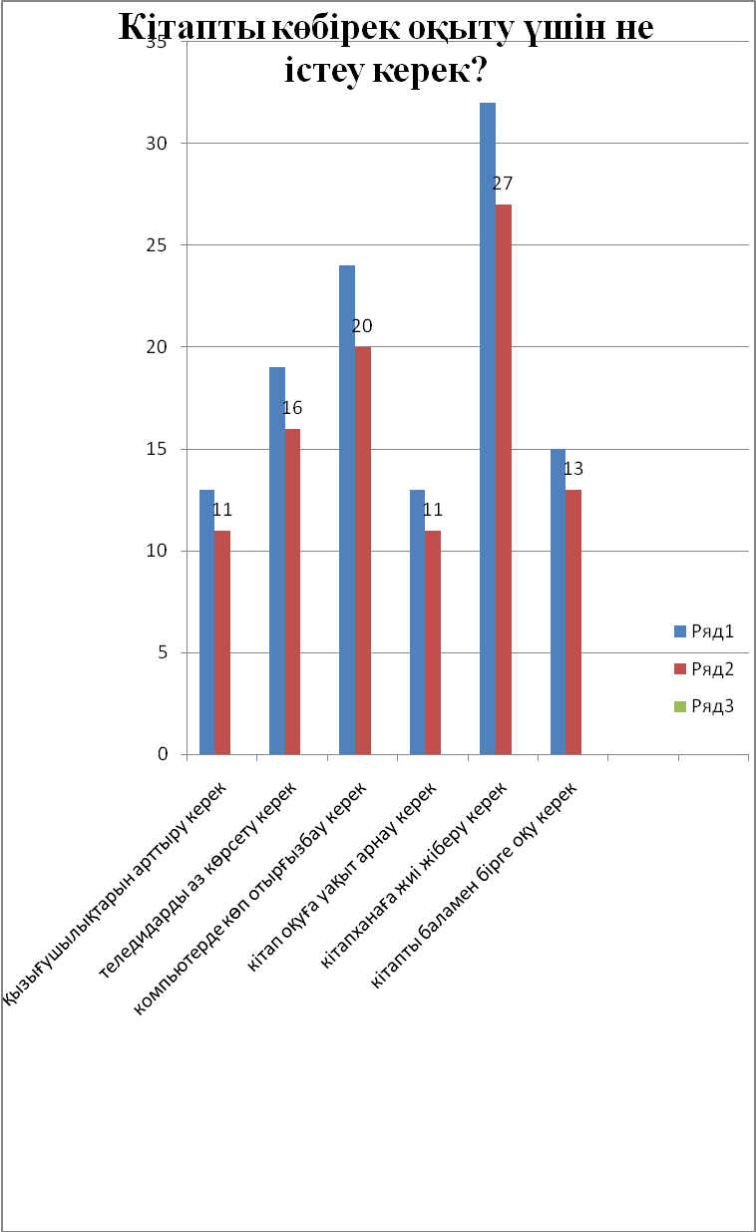
\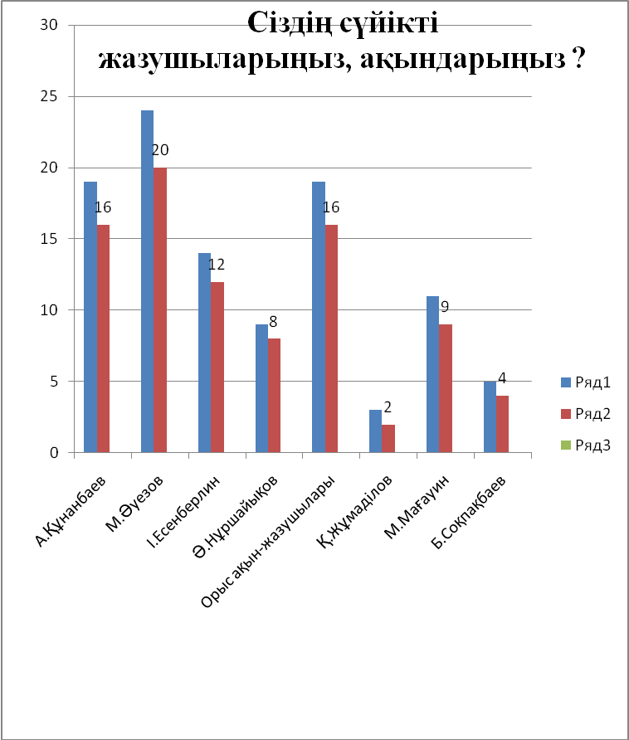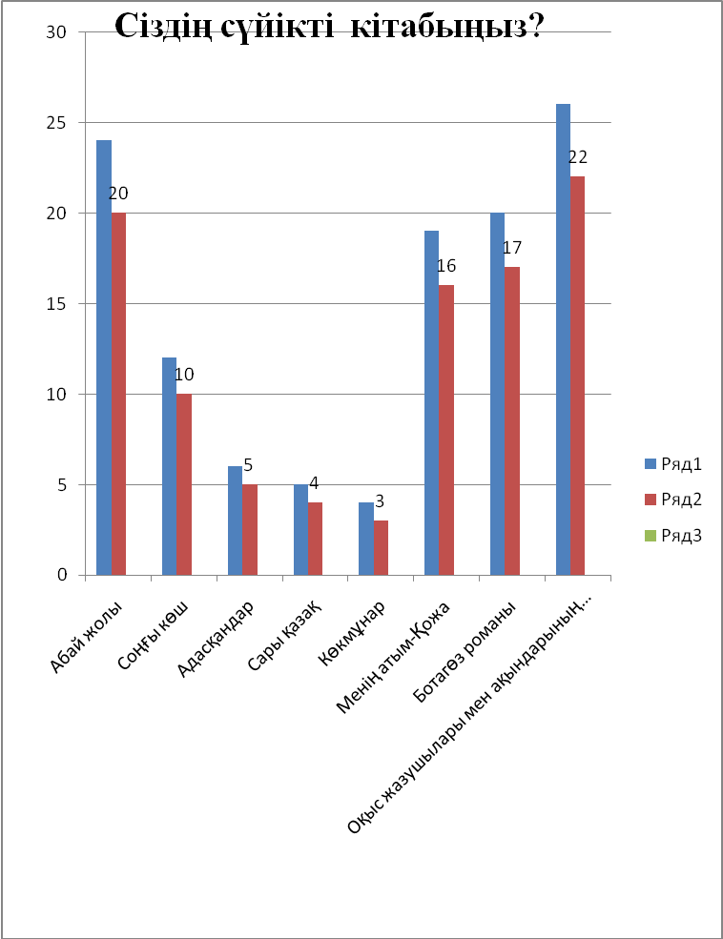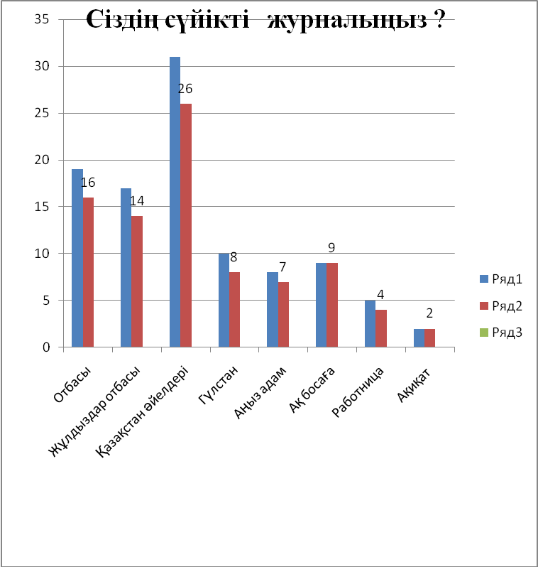
Осы орайда ата-аналардан алынған сауалнама қорытындысы
Кіріс сауалнама ата-ана балаларының кітап оқуын қадағаламайды - 65%, оқушы кітап оқымайды - 50%;
Шығыс сауалнама ата-ана балаларының кітап оқуын қадағаламайды - 47%, оқушы кітап оқымайды - 52%;
Оң өзгеріс: ата-ана балаларының кітап оқуын қадағалауы - 80%; оқушы кітап оқуға қызығушылығы - 89%.
- Кітап оқуға құмарлығы артты;
- Оқығанын айтып беру шеберлігі жоғарылады;
- Ақын-жазушылардың шығармаларын көптеп тани бастады;
- Көп оқуға талпыныс байқалды;
- Сөздік қоры молайды;
- Кітапханаға бару жиіледі;
- Еңбек етуге құлшынысы артты;
- Есте сақтау зейіні дамыды.

Қазан айында 3,4 сынып оқушылары арасында «Менің өмірімдегі кітаптың алатын орны» сауалнама жүргізілді.
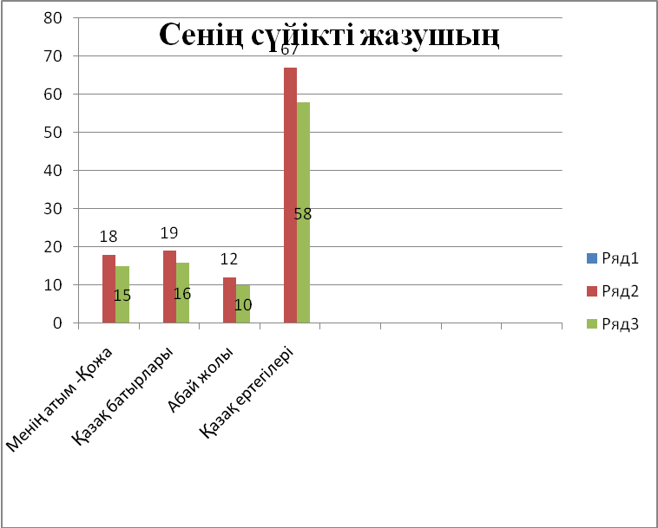

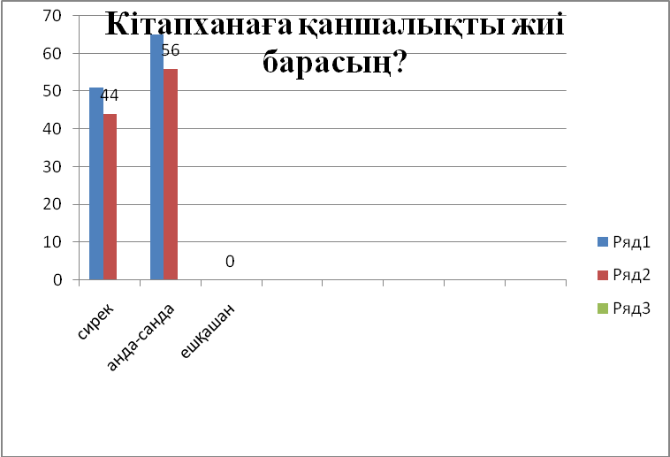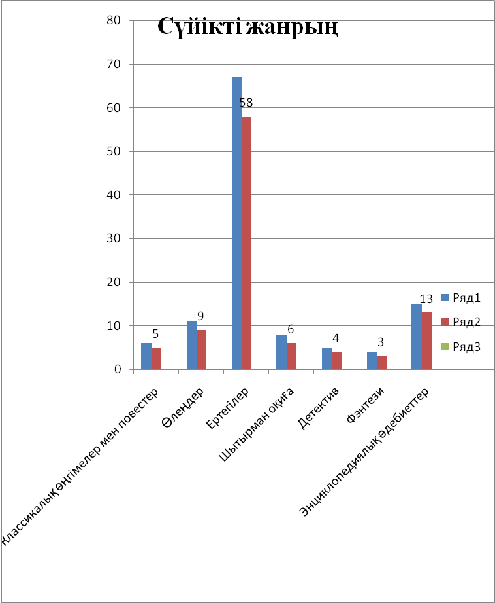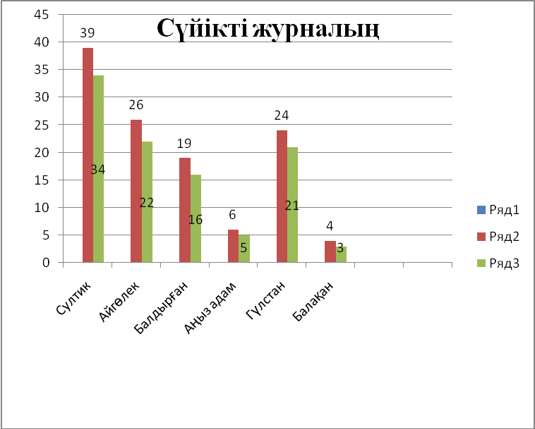

Мұғалімдер оқу техникасын үнемі тексеріп отырады . Сонымен қатар ата-аналардың үйде оқу техникасын ай сайын тексеруі қадағаланып отырады.
«Балқаш қаласының М.П.Русаков атындағы № 2 мектеп-интернаты» коммуналдық мемлекеттік мекемесінің бастауыш сыныптар бойынша оқу техникасының қорытындысы 2015-2016 оқу жылы, жыл басында

 | сыныбы | 3- 4 сынып
мұғалімі |  | барлық оқушы | оқығаны | нормада | норм.жоғ. | норм.тө мен | сапа
3-сыныптар | Барлығы | 47 | 45 | 20 | 15 | 12 | 77
4-сыныптар | Барлығы | 47 | 46 | 13 | 20 | 13 | 72
жиыны |  | 94 | 91 | 33 | 35 | 25 | 75

«Балқаш қаласының М.П.Русаков атындағы № 2 мектеп-интернаты » коммуналдық мемлекеттік мекемесінің бастауыш сыныптар бойынша оқу техникасының қорытындысы 2015-2016 оқу жылы 1 жарты жылдық қорытындысы
 | сыныбы | 3- 4 сынып
мұғалімі |  | барлық оқушы | оқығаны | нормада | норм.жоғ. | норм.тө мен | сапа
3-сыныптар | Барлығы | 47 | 46 | 22 | 14 | 10 | 78
4-сыныптар | Барлығы | 47 | 47 | 16 | 21 | 10 | 78
жиыны |  | 94 | 93 | 38 | 35 | 20 | 78

Оқушылардың оқуын ілгерілетуге көмектесу мақсатында сабақ барысында күнделікті жаттығу жұмыстары әр сабақта жүргізілді.
1-күн: «Көбірек, бірнеше рет оқу»
2-күн: «Тықыл арқылы оқу»
3- күн: «Көзқарасын басқаға аударып оқу»
4-күн: «Орта»
5-күн: «Қатты-ақырын»
6 күн: «Тыныш»
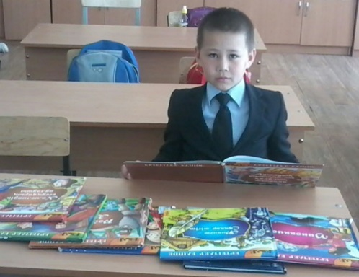
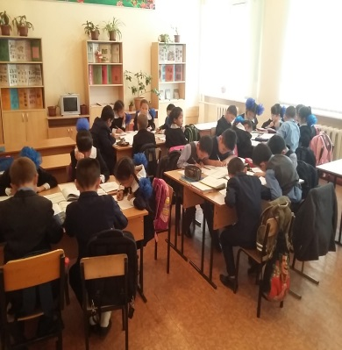
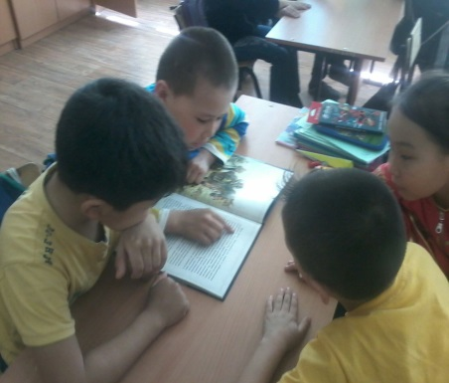

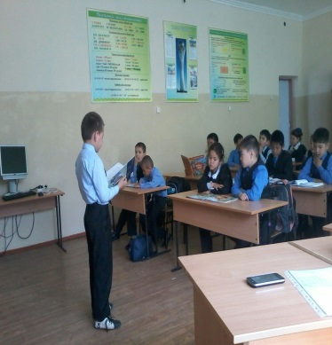
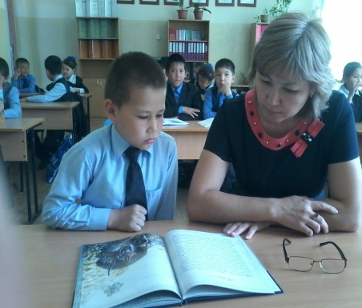
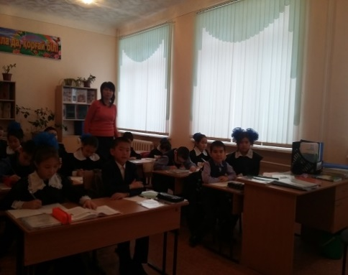
Әр оқушы оқыған кітабына күнделік бастап, талдама жасалынған. Сонымен қатар, әр мұғалімде «портфолио» жинқталған.
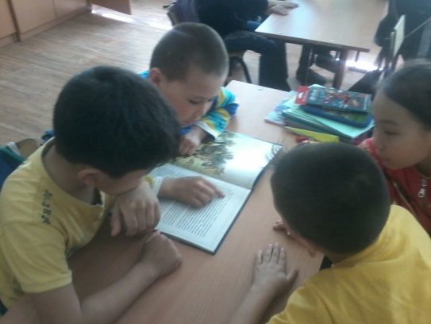
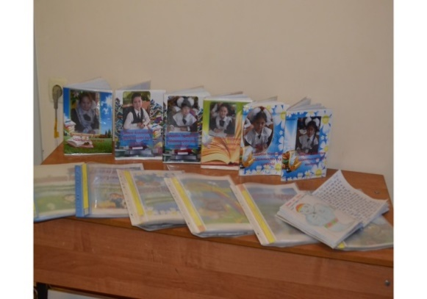

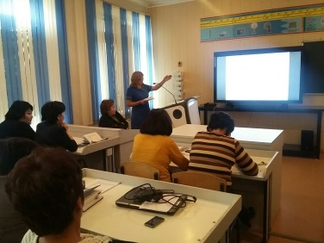
Қараша айында Аманбекова Гүлмира Манарбекқызы «Оқушылардың фукционалдық сауаттылығын дамыту» тақырыбында баяндама оқыды. Онда «Оқу шаттығы » облыстық жобасы жүзеге асырылып, жатқандығы жайлы , сонымен қатар жобаның оқушы үшін тиімділігін, мақсаттарын айтып өтті.
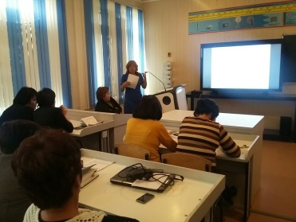

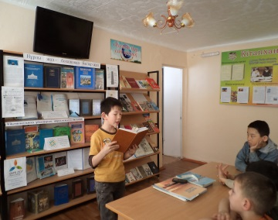
КІТАП – біздің рухани құндылығымыз, теңдесіз байлығымыз, өткен замандардың тұңғиық тереңінен сыр шертетін тарихты да, әдебиетті де, басқа ғылым кереметтері де, талай оқиғалардың куәсі, талай жаңалықтардың көзі - әрине кітап.Мектеп кітапханасына сынып оқушыларымен бірге саяхат жасалып, кітапханадағы кітаптар қорымен және ондағы оқырман ережесімен таныстырылдМектеп кітапханасына мектеп оқушылары жиі барады ,тіпті демалыс күндері кітапхана жұмыс істейді.
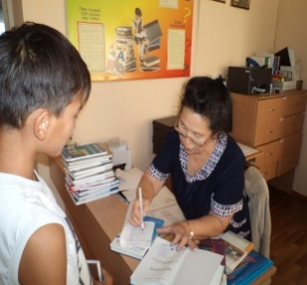
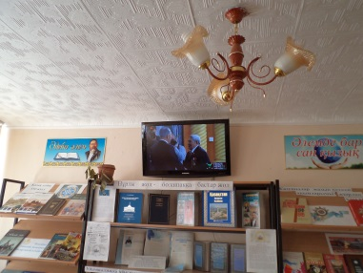
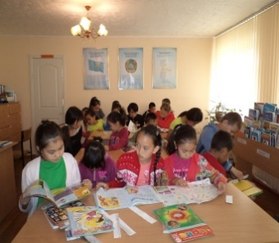
Сонымен қатар, желтоқсан айында ата-аналар жиналысы болып өтті. Тақырыбы: «Отбасымен кітап оқыған құрмет» Кітапхана қорымен танысу. Ата-аналарға арналған жиналыс мақсаты: бастауыш сынып оқушыларының оқу сауаттылығы мен кітап оқуға деген қызығушылығын дамыту және оқу мәдениеті мен ақпараттық құзыреттіліктерін жоғарылату.
Міндеттері:
- Жағымды ақпараттық ортаны қалыптастыру арқылы оқуды ілгерілетуге көмектесу;
- Оқу сауаттылығының құндылығы мен маңыздылығы туралы түсініктерін кеңейту;
- Кітап оқымайтын және аз оқитындарды белсенді де жетік оқуға тарту, қызықтыру;
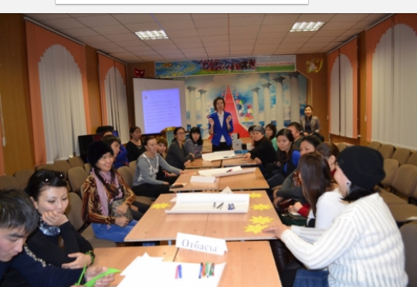
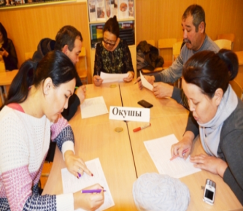
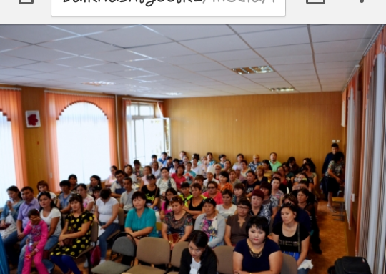
Мақсаттары мен міндеттері, келесі жылы шешу жолдары:
2016-2017 оқу жылында да «Оқу шаттығы» мектепшілік жоба негізінде жалғасын табады.
Бастауыш сынып мұғалімдерінің кітап оқу дағдыларын жетілдіру, мониторнигісін жүргізу.
Бастауыш сынып оқушыларының кітапханаға бару, кітап оқу дағдыларын қалыптастырып, дамытуды жүйелі жүргізу.
Оқу шылардың оқу сауаттылығын жетілдіру мақсатында мұғалімдердің әзірлеген таңдау курстарының бағдарламалары бойынша сағат бөлініп, негізгі идеясы жүзеге асса.
Ата-аналардың арасында да кітапқұмар ата-ананы анықтау жұмыстарын жалғастыру.
Бастауыш сынып мұғалімдері, ата-аналар және оқушылар арасында «Мәнерлеп оқу» байқауын ұйымдастырылса.
Кәсіптік бағдар беру мақсатында кітапханаға саяхатты жүйелі түрде жүргізу.

Жобаны жүзеге асыру нәтижесі бойынша жиынтық кесте:
сынып | Іс-шара атауы | Өткізілу түрі | Оқушылар саны |  |  | Нәтижелері
 |  |  | оқушылар | Ата-аналар | мұғалімдер
3-4 сынып | Ата-аналарға арналған жиналыс өткізу | Семинар-тренинг |  | 94 |  | Сауалнама  Жобамен танысты.
3-4 сынып | «Үзілісте кітап оқу» акциясы | акция | 94 |  | 4 | Үздік сынып оқушылары марапталды
3-4 сынып | «Менің өмірімдегі кітап» әр сынып кітап кап бұрышын ұйымдастыру |  | 94 |  | 4 | Кітап бұрышы  Дайындама
3-4 сынып | Оқу жылдамдығын тексеру |  | 94 |  |  | қорытынды
3-4 сынып | «Поззия»! Менімен егізбе едің?! | Әр дүйсенбі сайын поэзия минуты | 94 |  | 4 | Өлеңді мәнерлеп, нақышына келтіріп оқуға қалыптасады.
3-4 сынып | Мұғалім портфолиосы | портфолио |  |  | 4 | Жинақ папка
3-4 сынып | Оқушы күнделігі | күнделік | 40 |  |  | Оқыған кітаптар туралы жазған жазба күнделіктер
3-4 сынып | «Оқушылар  дың фукционалдық сауаттылығын дамыту» | баяндама |  |  |  | баяндама
 | Мұғалімдердің мектепте және ата-аналардың үйде оқу техникасын ай сайын тексеруі |  | 94 |  | 4 | Дәптер бастау  Мониторинг
3-4 сынып | «Кітап сөрелеріне саяхат» мектеп кітапханасына саяхат | Әр сынып аптасына 2 рет | 94 |  | 4 | Кітапты көп оқыған сынып маратталды.  4 «А»  3 « А»
3-4 сынып | «Менің өмірімдегі кітаптың алатын орны» сауалнама | сауалнама |  |  |  | мониторинг

